**ΔΙΚΤΥΑΚΕΣ ΥΠΗΡΕΣΙΕΣ**

*2η ΕΡΓΑΣΙΑ*

|  |  |  |
| --- | --- | --- |
| ΟΝΟΜΑΤΕΠΩΝΥΜΟ | Α.Μ. | E-mail |
| ΒΙΤΩΡΟΣ ΜΙΧΑΗΛ | Ε14018 | mixailvitoros@gmail.com |
| ΑΠΟΣΤΟΛΙΔΗΣ ΑΓΓΕΛΟΣ | Ε14009 | ag.apostolidis@outlook.com |



1. ***Firebase***

Η βαση ειναι διαμορφομενη ως εξης:

* List (root node)
  + - Unique id generated by push()
      * Item: “item entered”
    - Unique id generated by push()
      * Item: “item entered”

.

.

.

* + - Unique id generated by push()
      * Item: ”item entered”

Πχ

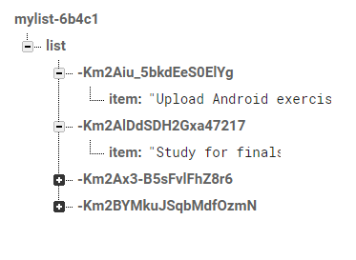

Ο χρηστης μολις εισαγει ενα item στο firebase δημιουργει το Root Node της βασης ονομαζομενο list. Καθε φορα που ο χρηστης εισαγει ενα item στην λιστα του, η push() δημιουργει ενα unique id κατω απο το οποιο εισαγονται τα δεδομενα που εισαγει ως παιδια του unique id με ονομα item.

1. ***User Manual***

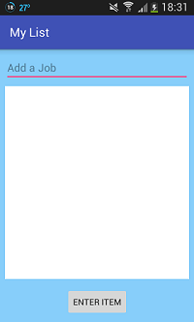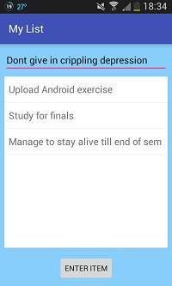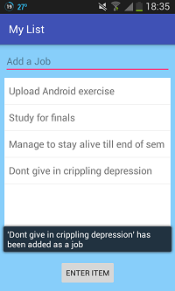

Ο χρηστης εισαγει ενα item το οποιο θελει να βαλει στην λιστα του στο πεδιο με hint “Add a Job”.

Στην συνεχεια πατωντας το κουμπι ENTER ITEM η εφαρμογη ενημερωνει το Firebase και κανει εισαγωγη του sting που εβαλε ο χρηστης με τον τροπο που αναφερεται πιο πανω.

Το App κανει εμφανιζει τα ηδη υπαρχοντα και νεοεισαχθεντα items του χρηστη στην λιστα, χρησιμοποιοντας ενα Listview στο οποιο εισαγει τα δεδομενα απο το firebase.

Τα δεδομενα που υπαρχουν ηδη μεσα στην λιστα και συνεπως στο Firebase προβαλονται με την χρηση της συναρτησης addChildEventListener αυτοματα.

Στην εργασια δεν εχει γινει το προαιρετικο ζητουμενο για το delete. Η εργασια υλοποιει τα ζητουμενα “add items” και “view existing items”.

